

نام و نام خانوادگی: مائده نوروزی جلال

نام درس: تجزیه و تحلیل نقد عکس

نام کتاب: چشم ۱۰

نام استاد: آقای محمد خدادادی مترجم زاده

نیم سال دوم ۱۴۰۳

۴۰۳۱۸۳۳۵۱۰۸

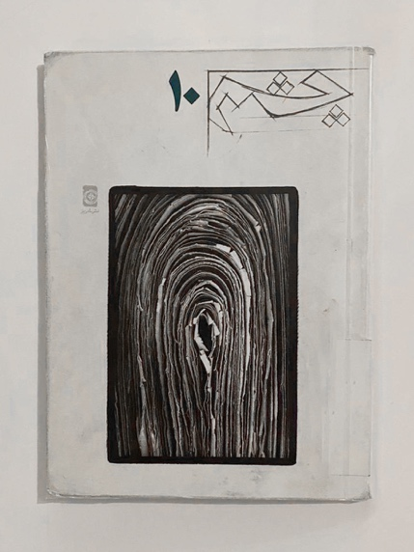

" چشم ۱۰- مهران مهاجر "
کتاب "ِچشم ۱۰ " به عکاسی مهران مهاجر توسط نشر ماه ریز به کوشش نادر طبسیان، حسن اشرف اسلامی و طراحی گرافیک ساعد مشکی در سال ۱۳۸۰ منتشر شده است. این مجموعه اولین کتاب عکس مستقل مهران مهاجر می باشد که شامل چهارده قطعه عکس- روزنامه است که به بررسی و تحلیل بصری رسانه روزنامه می پردازد و نگاهی انتقادی به محتوای آن دارد. کتاب در قطع جیبی و صحافی شومیز در ۱۵ صفحه ارائه شده که تمامی صفحات آن گلاسه می باشد. ساده بودن ساختار ظاهری کتاب سبب می شود مخاطب آن را بیشتر به عنوان دفترچه خاطرات شخصی تلقی کند.
کتاب با صفحه ای از اطلاعات تحصیلی و برگزاری نمایشگاه های مهران مهاجر آغاز می شود و صفحه دوم تصویری به همراه جمله << این عکس ها یادداشت های کوچکی هستند برای کشته شدگان کاغذی>> در بالای تصویر ادامه پیدا می کند. صفحه بعد حاوی شناسنامه اثر، شامل نام اثر و نام هنرمند، اطلاعات چاپ و چاپخانه می باشد.عکس ها هر کدام در یک صفحه جداگانه و با حاشیه مشکی با فاصله حدودا ۱.۵ سانتی متری از تراز صفحه چاپ شده و صفحات کتاب شماره گذری فارسی و انگلیسی شده اند. تمامی عکس ها سیاه و سفید و با کنتراست نرمال عکاسی شدند.
بعد از آخرین عکس، صفحه ای مشکی حاوی اطلاعات تحصیلی و نمایشگاه های مهاجر وجملهThese photos are little memorials to the besigned journals به ترجمه این عکس ها مانند یادبودهایی برای مجلات امضا شده هستند و همچنین عکسی از مهران مهاجر میباشد. جلد کتاب دارای طراحی مینیمال با پس زمیه سفید و عکسی از روزنامه هاست که حس گم شدگی و گذر از زمان را تداعی می کند که اشاره ای به مسیر حافظه و تلاش برای ثبت آنچه که از بین رفته است.
"چشم ۱۰ " علاوه بر تمرکز بر زیبایی شناسی به مستندنگاری اجتماعی پرداخته و روزنامه به عنوان رسانه ای روزمره و گذرا و یادآور ماهیت فراموش شونده رویدادها در نظر گرفته است.همچنین جمله آغازین کتاب بر ماهیت فانی و بی دوام خبرها و روایت هایی که هر روز بر روی کاغذ ثبت می شوند، دلالت دارد. در نگاه ساختارگرا، روزنامه ها را می توان حامل اصلی معنا و عکس ها به عنوان وسیله ای برای باز تولید و مستند سازی معنای از دست رفته روزنامه ها در نظر گرفت. رسانه عکاسی می تواند مانند یک حافظه تاریخی عمل کند و عناصر متنی را که در معرض فراموشی هستند را حفظ و بازنمایی کند.
"چشم ۱۰ " نمونه ای از تعامل بین متن و تصویر است که در دو لایه فرهنگی و رسانه ای همدیگر را تقویت می کنند. از طرفی می توان این برداشت را هم داشت که روزنامه، کنایه ای به مصرف گرایی رسانه ای است. همانطور که خبرها عمر کوتاهی دارند و به سرعت محو می شوند، تصاویر نیز در خطر مصرف شدن و بی اعتبار شدن هستند. یعنی بیننده آنرا میبیند و معنا را تجربه می کند و فراموش می کند. این به گونه ای انتقاد به حافظه جمعی و موقتی بودن تجربه های بصری می باشد.
همچنین جمله آغازین کتاب بر ماهیت فانی و بی دوام خبرها و روایت هایی که هر روز بر روی کاغذ ثبت می شوند، دلالت دارد. در نگاه ساختارگرا، روزنامه ها را می توان حامل اصلی معنا و عکس ها به عنوان وسیله ای برای باز تولید و مستند سازی معنای از دست رفته روزنامه ها در نظر گرفت. رسانه عکاسی می تواند مانند یک حافظه تاریخی عمل کند و عناصر متنی را که در معرض فراموشی هستند را حفظ و بازنمایی کند.
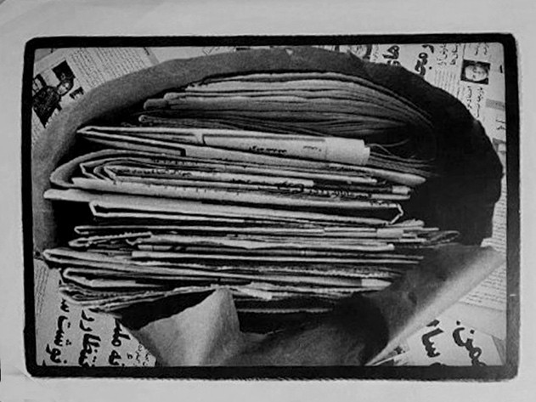
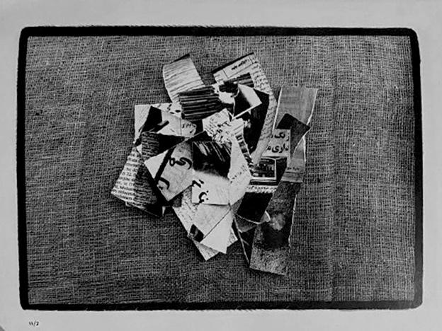
در میان چهارده تصویر کتاب، دو عکس بالا نمونه ای از ساختار دوگانه‌ای را ارائه می‌دهند. در تصویر نخست، روزنامه‌ها به‌صورت نامنظم و تکه ‌تکه روی یک سطح بافت‌دار قرار گرفته‌اند. این آشفتگی بصری نشانه‌ای است از وضعیت اطلاعات در رسانه‌های جمعی؛ گسسته، ناقص و فاقد انسجام. مخاطب در مواجهه با این تصویر با قطعاتی مواجه می‌شود که نه قابل خواندن‌اند و نه دارای پیوستگی معنایی. این تصویر حس سردرگمی، بی‌اعتمادی و فروپاشی معنا را منتقل می‌کند. در مقابل، عکس دوم مجموعه روزنامه‌هایی را نشان می‌دهد که منظم درون یک پاکت چیده شده‌اند. این نظم ظاهری برخلاف تصور، حامل معنا نیست، بلکه نوعی بایگانی کردن یا حتی حذف غیرمستقیم اطلاعات است؛ یعنی اطلاعاتی که هیچگاه مصرف نمی‌شوند و تنها انباشته می‌گردند. تضاد میان این دو عکس، به‌عنوان دو حالت افراطی از رفتار رسانه‌ای، آشفتگی در برابر انباشت، نشان می‌دهد که مهاجر رسانه را نه به‌عنوان منبعی برای آگاهی، بلکه به‌عنوان ابژه‌ای مصرفی، گذرا و فراموش‌شونده در نظر می‌گیرد. از این‌رو، این دو تصویر در کنار هم، چکیده‌ای هستند از کلیت رویکرد انتقادی کتاب نسبت به رسانه و نقش آن در شکل‌دهی یا تضعیف حافظه‌ی جمعی.

همچنین جمله آغازین کتاب بر ماهیت فانی و بی دوام خبرها و روایت هایی که هر روز بر روی کاغذ ثبت می شوند، دلالت دارد. در نگاه ساختارگرا، روزنامه ها را می توان حامل اصلی معنا و عکس ها به عنوان وسیله ای برای باز تولید و مستند سازی معنای از دست رفته روزنامه ها در نظر گرفت. رسانه عکاسی می تواند مانند یک حافظه تاریخی عمل کند و عناصر متنی را که در معرض فراموشی هستند را حفظ و بازنمایی کند.
"چشم ۱۰ " نمونه ای از تعامل بین متن و تصویر است که در دو لایه فرهنگی و رسانه ای همدیگر را تقویت می کنند. از طرفی می توان این برداشت را هم داشت که روزنامه، کنایه ای به مصرف گرایی رسانه ای است. همانطور که خبرها عمر کوتاهی دارند و به سرعت محو می شوند، تصاویر نیز در خطر مصرف شدن و بی اعتبار شدن هستند. یعنی بیننده آنرا میبیند و معنا را تجربه می کند و فراموش می کند. این به گونه ای انتقاد به حافظه جمعی و موقتی بودن تجربه های بصری می باشد.
کتاب تنها ۱۵ صفحه دارد و شامل ۱۴ عکس است. این حجم کم باعث می شود هر عکس و هر صفحه اهمیت ویژه ای پیدا کند و جزئیات به دقت دیده شود و معنا پیدا کند. حجم محدود، تمرکز خواننده را روی معنا و ارتباط میان متن و تصویر افزایش می دهد و از پراکندگی معنایی جلوگیری میکند. این ساختار کوچک باعث می شود عکس ها به عنوان واحدهای معنایی مجزا دیده شوند و همزمان با کل مجموعه ارتباط برقرار کنند.
این اثر یک نمونه مشخص از دغدغه های مهاجر در زمینه ثبت مستندسازی و تحلیل رسانه است که در آثار بعدی او مانند” تهران بی گاه “هم دیده می شود اما اینبار تمرکز بر روزنامه ها به جای عناصر شهری است.

" چشم ۱۰" به ما نشان می دهد که تصویر و متن کنارهم معنا تولید می کنند.
